Состоялось первое заседание ГМО креативных индустрий: определяем пути развития
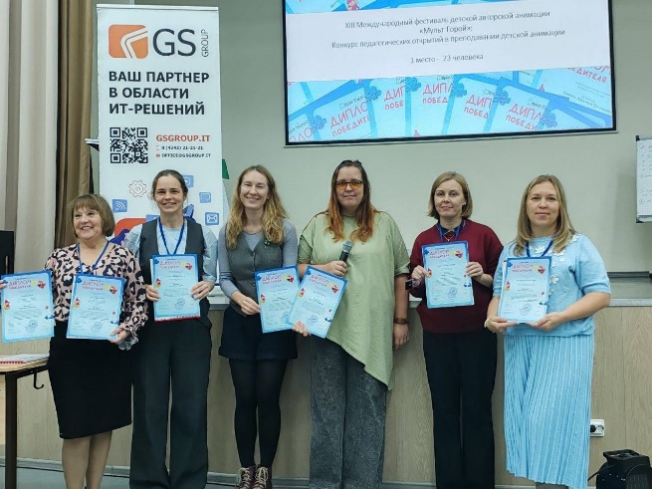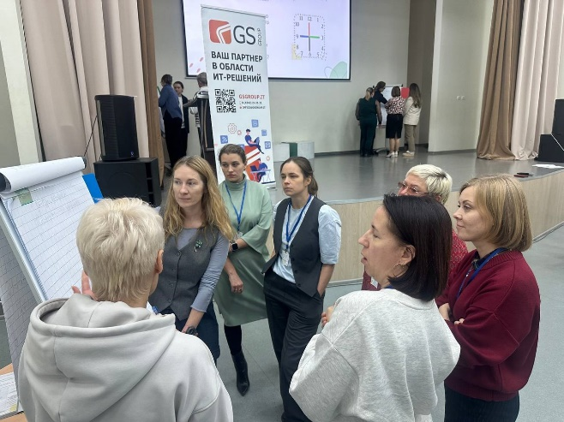
27 ноября состоялось первое заседание Городского методического объединения (ГМО) креативных индустрий. Встреча собрала педагогов, заинтересованных в интеграции современных творческих практик в образовательный процесс.

Программа заседания была насыщенной и продуктивной:
- Приветствие и актуальный диалог. Мы начали с обсуждения важнейшей темы - точек пересечения креативных индустрий и системы образования, определив огромный потенциал для совместного развития.
- Интерактивная дискуссия. В ходе живого общения мы выявили ключевые «боли» и потребности педагогов, что позволит нам точечно выстраивать дальнейшую работу.
- Мозговой штурм и планирование. Участники активно генерировали совместные идеи, которые лягут в основу будущих проектов и мероприятий ГМО.
- Погружение в мир анимации. Для гостей был организован показ лучших анимационных фильмов всероссийского мастер-класс фестиваля «Жар-птица».
- Экспертное слово. Специальным гостем стал Ким Антон, директор учебного центра GS Group. Он рассказал коллегам об инновационных образовательных возможностях кинопедагогики, открывающих новые горизонты в работе с учениками.

Завершилась встреча подведением итогов и анкетированием

Благодарим всех участников за активность и ценные идеи! Вместе мы создаем новое образовательное пространство для нашего города!

Как прошел первый модуль «Школы управленческой подготовки»
Это было сильнее, чем мы ожидали! 💥 Стартовала наша «Школа управленческой подготовки», и первый модуль про стратегическое лидерство прошел на ура.
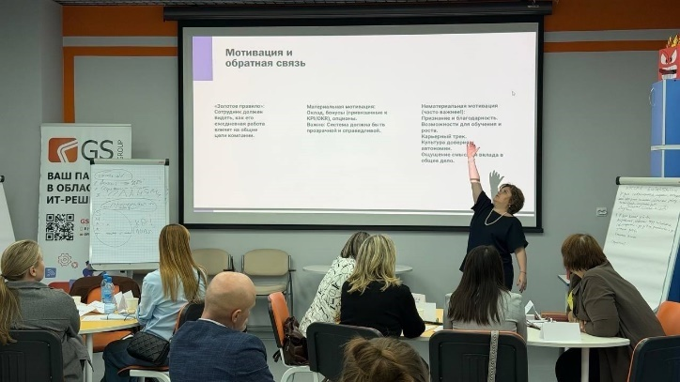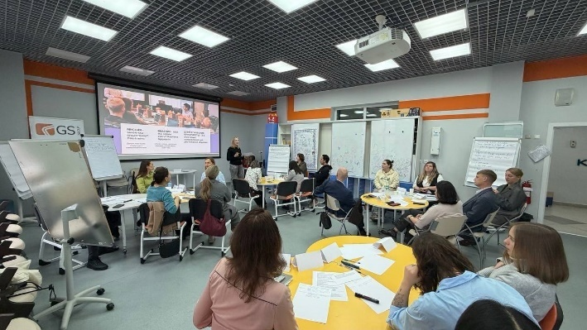
Не «лекция», а настоящая лаборатория прикладных решений. Участники - действующие и будущие руководители - сразу включились в работу: разбирали стратегические карты своих компаний, примеряли на себя инструменты вроде OKR и GROW и учились говорить с командой на одном языке.
Главные инсайты дня, которыми делятся участники:
👉 «Оказывается, PESTLE-анализ - это не скучный отчет, а карта возможностей. Уже вижу, где применить».
👉 «Методика SBI (Ситуация-Поведение-Влияние) - это революция в обратной связи. Просто, конкретно, без обид».
👉 «Наконец-то понял, как связать KPI своего отдела с большой стратегией. Уходим от рутины к цели!».
Спасибо нашему двигателю прогресса - Оксане Чмилевской! Ее опыт из нефтегазовой отрасли стал для всех наглядным пособием: как теория сталкивается с реальностью и побеждает. Живые примеры и честные ответы на сложные вопросы.
Что вынес каждый участник?
✔️ Чек-лист по стратегическим инструментам.
✔️ Четкий алгоритм постановки целей для команды.
✔️ Навык проводить эффективные оперативки и стратегические сессии.
✔️ Новые знакомства и единомышленники в сфере управления.

В МАОУ Гимназия №3 г. Южно-Сахалинска продолжается активная и плодотворная работа по подготовке ко Всероссийской олимпиаде школьников.
Наши ученики принимают участие в проекте Региональной инновационной площадки по самым современным технологическим направлениям:
🔹 Технология (труд) - профиль «3D-моделирование»
🔹 Информатика - профили «Робототехника» и «Информационная безопасность»
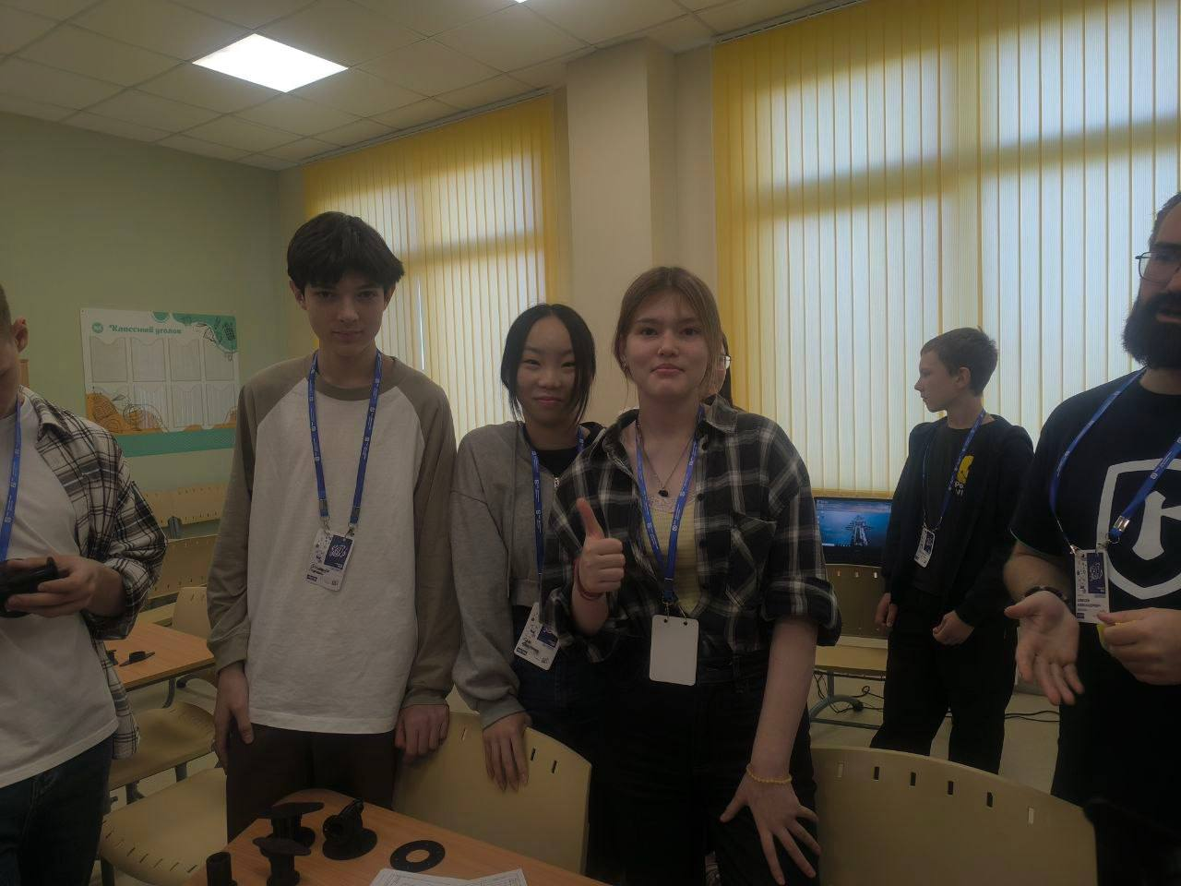
Образовательная программа, реализуемая с сентября по май на базе ДТ «Кванториум» при МАОУ Гимназия 3, объединила самых увлечённых и целеустремлённых ребят из разных школ города: Гимназии №3, Лицея №1, СОШ №1, СОШ №3, СОШ №26, СОШ №32.
Под руководством опытных наставников они углублённо изучают теорию, оттачивают практические навыки и готовятся к защите собственных проектов, которые могут стать их пропуском на олимпиадные вершины.
И эта совместная работа уже приносит яркие результаты!
По итогам школьного этапа Всероссийской олимпиады почти все участники этой программы стали победителями и призёрами в своих учреждениях.
А более 10 учащихся прошли в муниципальный этап💪
🏆 Информационная безопасность:
📍Кинг Наталья (Гимназия 3, 9Б)
📍Ли Алексей (Лицей 1, 8В)
🏆 3D-моделирование (Технология):
📍Карасова Мария (Гимназия 3, 8Б)
📍Тарасов Леонид (Гимназия 3, 7Б)
📍Конжуков Александр (Гимназия 3, 7Б)
📍Рябушко Мирослава (СОШ 3, 9В)
📍Костыренко Полина (Гимназия 3, 9Б)
🏆 Робототехника (Информатика):
📍Сбитнев Тимофей (СОШ 26, 9А)
📍Игонин Григорий (СОШ 3, 9А)
📍Емельянов Константин (СОШ 1, 8А)
📍Ким Александр (Лицей 1, 9А)
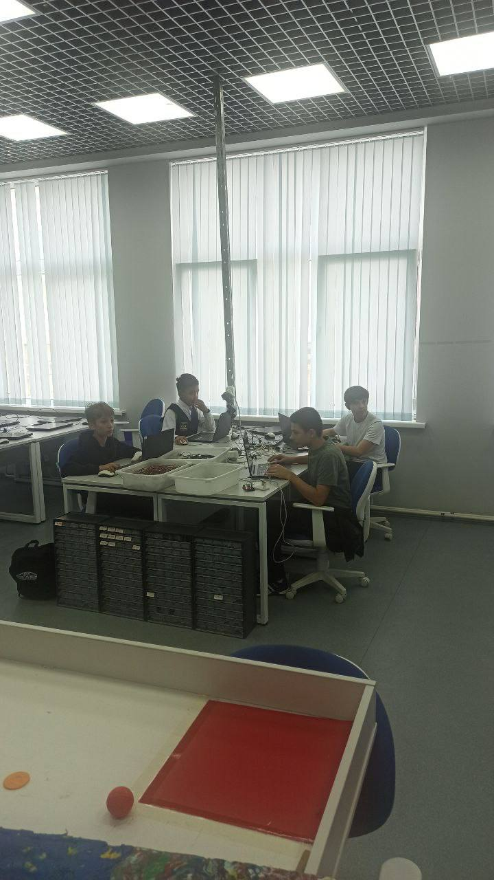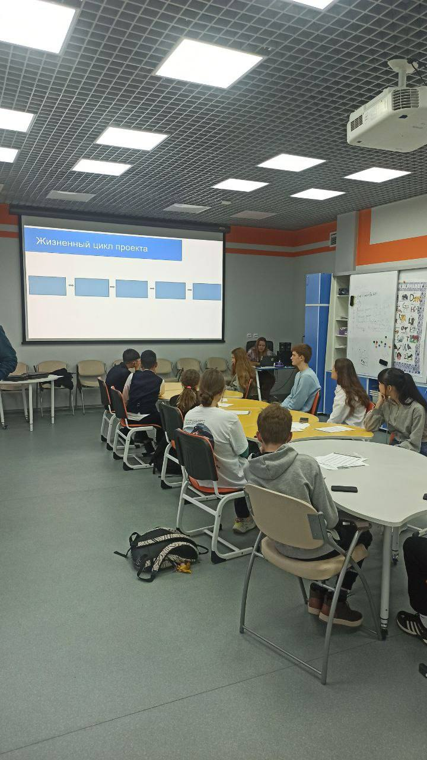
Мы уверены, что такой формат - объединение ресурсов «Кванториума», усилий разных школ и личной мотивации учеников - это ключ к будущим высоким достижениям.

«Ориентир будущего»: Карта составлена, пора в путь! 🗺️✨
Профориентационная неделя (8.12-12.12.2025) подошла к концу. И какой это был интенсив!
Заключительный день был полон смыслов и эмоций. Ребята в последний раз окунулись в атмосферу мастер-классов, закрепляя новые навыки.
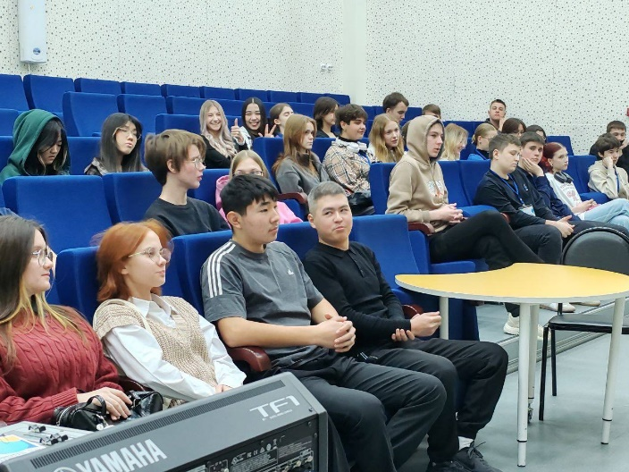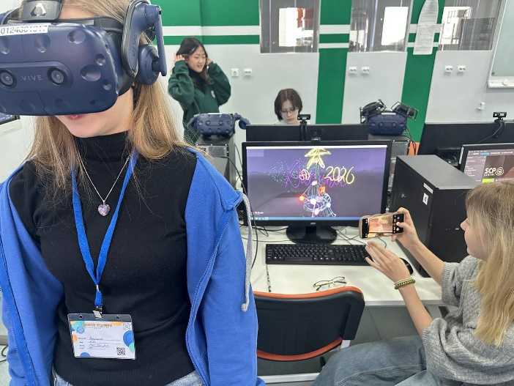
Также состоялась встреча с директором учебного центра «GS Group» Ким Антоном. Он не просто рассказал о компании, а поделился личной историей становления в профессии, дал ребятам искренние напутственные слова и ответил на самые важные вопросы о будущем.
5 насыщенных дней позади. За это время наши участники:
🔹 Прошли серию практических мастер-классов, где сами программировали, моделировали, экспериментировали и конструировали.
🔹 Познакомились не только теоретически, но и «на ощупь» с современными профессиями.
🔹 Пообщались с представителями реального сектора - от инженеров крупной компании до мастеров строительного техникума.
🔹 Проработали свои страхи, цели и сомнения на консультациях с психологом-профориентологом Романом Вишняковым.
В финале каждый участник получил заслуженный сертификат - символ пройденного пути и новых знаний.
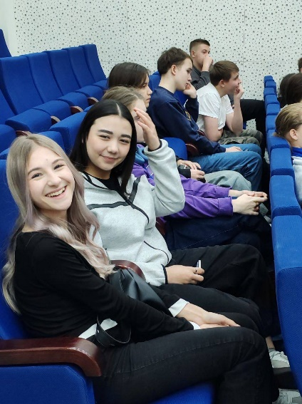
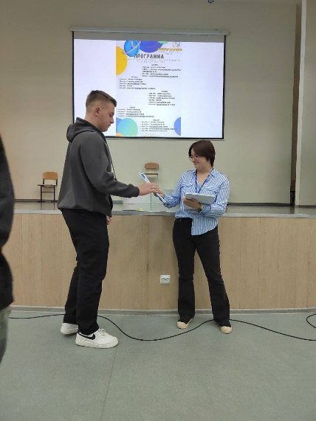
От всей команды «Кванториума» и наших партнёров говорим огромное спасибо каждому участнику! Спасибо за вашу вовлечённость, любознательность и смелость пробовать новое.
🤍Мы искренне надеемся, что эта неделя вдохновила вас, дала полезные инструменты и хотя бы немного прояснила горизонты.
Помните, что выбор - это не точка, а путь. И вы сделали на нём несколько уверенных шагов вперёд.
Пусть ваше будущее будет осознанным и ярким!
Наши чемпионы: итоги Дальневосточного научно-технического чемпионата в Южно-Сахалинске!

Напряжённая работа, море эмоций, зашкаливающие волнения, радость побед и настоящий технологический драйв - именно так прошёл 6 декабря Дальневосточный научно-технический чемпионат в Южно-Сахалинске на площадке Учебного центра «Активное Образование».
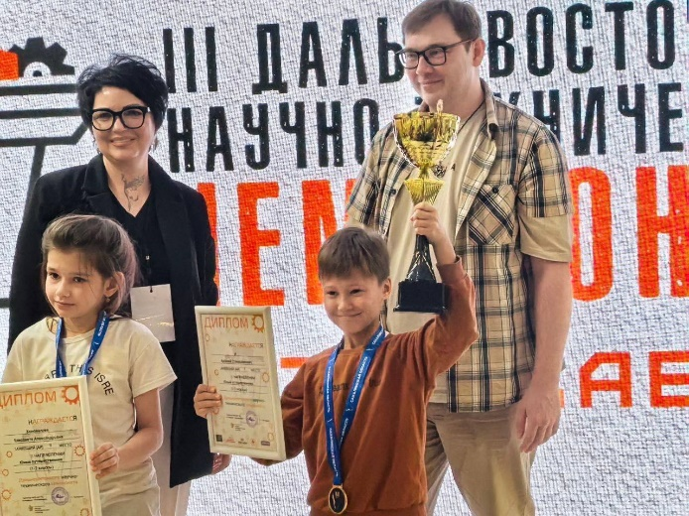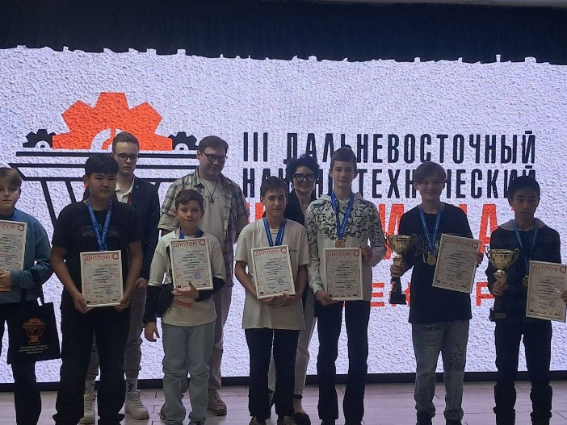
Здесь собрались самые талантливые и смелые умы - дошкольники и школьники, которые не просто участвовали в соревнованиях, а проектировали будущее своими руками. Мобильная робототехника, программирование, разработка компьютерных игр, креативные индустрии - от цифрового дизайна до 3D-моделирования.
Такие соревнования лишний раз доказывают: даже в самом юном возрасте можно мыслить по-инженерному, создавать по-взрослому и мечтать по-настоящему масштабно!
Мы бесконечно гордимся нашими ребятами, которые показали блестящие результаты! От всей души поздравляем призёров:
🏆 «Юный путешественник» (1-2 классы):
1 место - И Арсений (наставник Гурков Владислав Викторович).
🏆 «Сельское хозяйство» (5-8 классы):
1 место - Гвон Максимилиан, Кореев Михаил
3 место - Полковников Степан, Чекин Роман
(Наставник Коломиец Александр Евгеньевич).

Ребята, вы - настоящие герои! Ваши победы - это результат упорного труда, пытливого ума и невероятной команды родителей и наставников.

6 ЛЕТ ВМЕСТЕ: КАК МЫ ОТМЕТИЛИ ДЕНЬ РОЖДЕНИЯ КВАНТОРИУМА!
19 декабря 2025 года наш технопарк отпраздновал свой шестой день рождения! И мы устроили для наших кванторианцев настоящее приключение - «НОЧЬ В КВАНТОРИУМЕ»!
Это была не просто вечеринка, а путешествие в Квантоландию - страну, где правят логика, смекалка и любознательность!
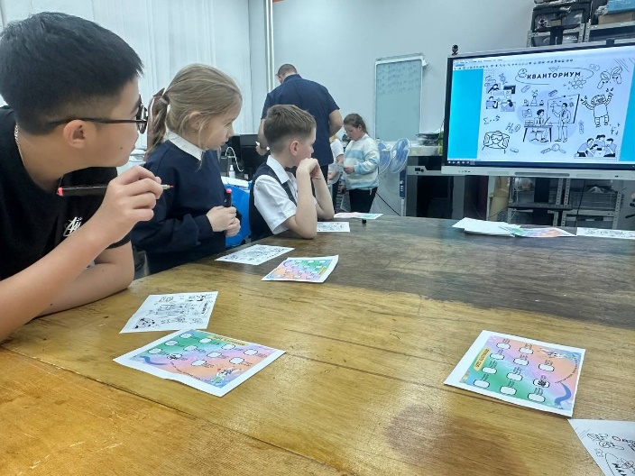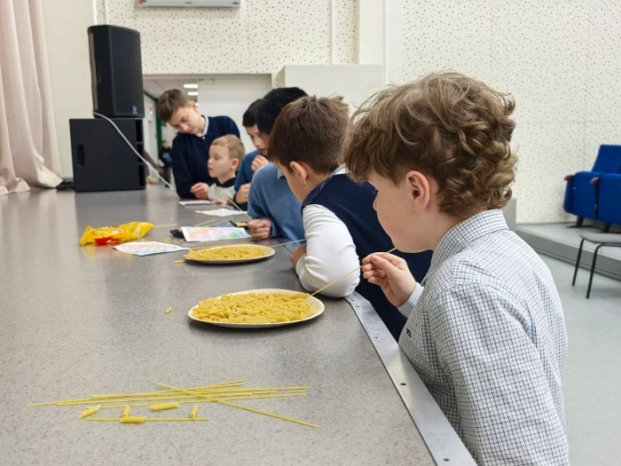
Около 80 ребят отправились в захватывающее путешествие по станциям-испытаниям:
- Станция трех загадок и Вопрос на засыпку проверяли эрудицию.
- Бумажный биатлон и Операция требовали ловкости и точности.
- Анаграмма-экспресс и 14 отличий бросали вызов вниманию.
- Острова, Кобра и другие головоломки включали самое нестандартное мышление!
На каждом этапе наши педагоги ставили заслуженные баллы, которые в конце вечера превратились в классные праздничные подарки!
Отдельное спасибо нашим партнерам - компании GS Group @gsgroup_it за сладкие подарки, которые стали приятным дополнением к празднику! Ваша поддержка очень важна для нас.
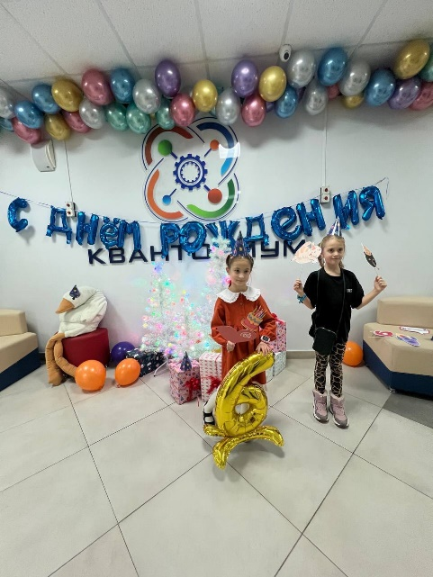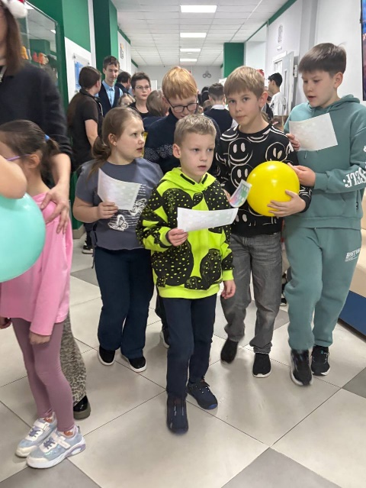
Спасибо всем, кто был с нами в этот день! Вместе мы растём, учимся и создаём будущее!

